Resolución del Pleno del Instituto de Transparencia, Acceso a la Información Pública y Protección de Datos Personales del Estado de México y Municipios, con domicilio en Metepec, Estado de México, a siete de abril de dos mil veintidós.
VISTO el expediente formado con motivo del recurso de revisión 00939/INFOEM/IP/RR/2022, interpuesto por xxxx, en lo sucesivo la parte Recurrente, en contra de la respuesta a su solicitud por parte del Ayuntamiento de Otumba en lo sucesivo el Sujeto Obligado, se procede a dictar la presente resolución con base en los siguientes:
I. A N T E C E D E N T E S
1. Solicitud de acceso a la información. Con fecha veinticinco de enero de dos mil veintidós, la parte Recurrente presentó, través del Sistema de Acceso a la Información Mexiquense, en lo subsecuente el SAIMEX, ante el Sujeto Obligado, la solicitud de acceso a la información pública, a la que se le asignó el número 00034/OTUMBA/IP/2022, mediante la cual requirió la información siguiente:
“en ejercicio del derecho humano al acceso a la información pública, solicito lo siguiente: 1. Los requisitos para iniciar el trámite de alineamiento, señalando el fundamento administrativo y legal por cada uno de esos requisitos. 2. Requiero en digital el reglamento del área de Desarrollo Urbano el cual ampara las actuaciones de los servidores públicos. 3. Requiero en digital el manual de procedimientos del área de Desarrollo Urbano el cual ampara las actuaciones de los servidores públicos. 4. El fundamento administrativo y legal para determinar las afectaciones a la vía pública. 5. Fundamento administrativo, legal donde se advierta que, la Dirección de Desarrollo Urbano puede afectar una propiedad privada con el propósito de hacer más amplia una calle. 6. Fundamento administrativo y legal, así como el procedimiento señalado en su manual de procedimientos y/o reglamento donde conste que, la Dirección de Desarrollo Urbano requiere el traslado de dominio como parte de los requisitos para iniciar el trámite de alineamiento.” (sic)
La parte Recurrente no adjuntó archivos.
Modalidad de Entrega: A través de SAIMEX.
2. Respuesta. Con fecha catorce de febrero de dos mil veintidós, el Sujeto Obligado envió su respuesta a la solicitud de acceso a la información a través de SAIMEX, sustancialmente en los términos siguientes:
“…le contestamos que:
anexo información proporcionada por la Dirección de Desarrollo Urbano...” (sic)
El Sujeto Obligado adjuntó los siguientes archivos:
- “00034.pdf”, que contiene lo siguiente:
- Oficio número OTU/D00/132/02/2022 de fecha catorce de febrero de dos mil veintidós, signado por el titular de la Unidad de Transparencia, mediante el cual se notifica la respuesta al solicitante.
- Oficio número OT/DU/2022/033 de fecha ocho de febrero de dos mil veintidós, signado por el Director de Desarrollo Urbano, mediante el cual atiende la solicitud en los siguientes términos:
- Para atender el punto 1 indicó que los requisitos para iniciar el trámite de alineamiento, señalado y el fundamento legal y administrativo, se encuentra de manera impresa en las oficinas de Desarrollo Urbano, mismos que se entregan junto con la solicitud de inicio de trámite, así como la asesoría gratuita para orientar al contribuyente, asimismo se encuentra en forma electrónica en la página de ventanilla electrónica única del Gobierno del Estado para trámites y servicios de Otumba (REMTyS), a través de la siguiente liga: http://sistemas2.edomex.gob.mx/TramitesyServicios/Tramite?tram=1707&cont=0. De acuerdo al artículo 18.35 del Código Administrativo del Estado de México, la constancia de alineamiento y número oficial es el documento expedido por los municipios, que tiene por objeto delimitar la colindancia de un inmueble determinado con respecto a la vía pública, adyacente, así como precisar sus restricciones de construcción y el número oficial que le corresponde. La constancia se puede otorgar para ambos o para uno u otro servicio, de acuerdo a la solicitud del interesado, la cual se acompaña del croquis de localización y del documento que acredite la propiedad o posesión del inmueble respectivo.
- Para atender los puntos 2 y 3 proporcionó el Manual de Organización y el Manual de Procedimientos de la Dirección de Desarrollo Urbano.
- Respecto del punto 4 mencionó que el fundamento legal para determinar las afectaciones de vías públicas estaba en el artículo 18.35 del Código Administrativo del Estado de México, así como en el Plan de Desarrollo Urbano de Otumba, en su apartado de restricciones y derechos de vías, además del plano E-3 (vialidades y restricciones).
- Respecto del punto 5 informó que no había artículo alguno que haga mención directamente que se advierta la afectación de propiedad, una vez que por naturaleza la constancia de alineamiento municipal su objeto es delimitar la colindancia respecto a la publicidad adyacente para respetar los derechos de vías y restricciones que estas mismas causen.
- Para atender el punto 6, informó que el artículo 18.35 del Código Administrativo del Estado de México menciona que el objeto del alineamiento municipal es delimitar la colindancia de un inmueble determinado con respecto a la vía pública; hizo entrega del Manual de Procedimientos de la Dirección de Desarrollo Urbano, e informó que el reglamento del Libro Quinto del Código Administrativo del Estado de México, hace mención que para acreditar la propiedad y la posesión de un inmueble son necesarios los siguientes documentos:
Documentos que acrediten la propiedad de un bien inmueble:
I. Escritura Pública que acredite la propiedad a favor del peticionario.
II. Sentencia o resolución judicial y auto que contenga la declaratoria que aquella haya causado ejecutoria, en la cual se constituya el derecho real a favor de la peticionaria.
III. Certificado de inscripción otorgado por el Instituto de la Función Registral del Estado de México, el cual deberá contener la materia a la que se refiere y los antecedentes registrales vigentes.
IV. Certificado de inscripción de Personas Jurídicas que otorga el Instituto de la Función Registral del Estado de México, o datos de inscripción de la autoridad registral, tratándose de otras entidades federativas o de la Ciudad de México; el cual deberá contener la materia a la que se refiere y los antecedentes registrales vigentes, y
V. Certificado de Gravámenes en el que consten todos los asientos vigentes y los avisos definitivos que no se hayan convertido en inscripción.
Documentos que acrediten la posesión de un bien inmueble:
- Contrato de compra-venta, usufructo, como dato o arrendamiento vigente sobre el inmueble.
- Resolución judicial firme que constituya o declare la propiedad o posesión o cualquier otro derecho real o personal vigente a favor del solicitante sobre el inmueble.
- Inmatriculación administrativa.
- Recibo de pago del impuesto sobre traslación de dominio.
- Acta de entrega de la posesión, en caso de viviendas.
- Cédula de contratación con el Instituto.
- En el caso de terrenos ejidales o comunales, certificado parcelario, certificado de derechos agrarios o resolución agraria, cédula, cédula de contratación con el Instituto de suelo Sustentable.
- “manual de procedimientos nalle.docx”, que contiene el Manual de Procedimientos de la Dirección de Desarrollo Urbano.
- “MANUAL DE ORGANIZACIÓN.docx”, que contiene el Manual de Organización de la Dirección de Desarrollo Urbano.
3. Interposición del recurso de revisión. Inconforme con los términos de la respuesta emitida por parte del Sujeto Obligado, el diecisiete de febrero de dos mil veintidós, la parte recurrente interpuso el recurso de revisión a través de SAIMEX, en donde se manifestó de la siguiente manera:
Acto impugnado:
“No me envían la información que solicite completa y las ligas no abren.” (sic)
Y Razones o motivos de inconformidad:
“La informacion que solicite y esta incompleta, asi como la liga https://sistemas2edomex.gob.mx/TramitesyServicios/Tramite?tram=1707&cont=0, que me emiten no abre.” (sic)
Anexos: La parte Recurrente no adjuntó archivos.
4. Turno. De conformidad con el artículo 185 fracción I de la Ley de Transparencia y Acceso a la Información Pública del Estado de México y Municipios vigente, el presente recurso de revisión se turnó por el sistema electrónico del Instituto de Transparencia, Acceso a la Información Pública y Protección de Datos Personales del Estado de México y Municipios, a la Comisionada Guadalupe Ramírez Peña, a efecto de que analizara sobre su admisión o su desechamiento.
5. Admisión del Recurso de revisión. Con fecha veintitrés de febrero de dos mil veintidós, este Instituto de Transparencia, Acceso a la Información Pública y Protección de Datos Personales del Estado de México y Municipios, admitió a trámite el recurso de revisión que ahora se resuelve, dando un plazo máximo de siete días hábiles para que las partes manifestaran lo que a su derecho resultara conveniente, ofrecieran pruebas, formularan alegatos y el Sujeto Obligado presentara su informe justificado.
6. Manifestaciones. De las constancias que obran en el expediente electrónico del SAIMEX se desprende que el Sujeto Obligado no rindió su informe justificado, del mismo modo el impetrante omitió realizar manifestaciones, como se observa a continuación:
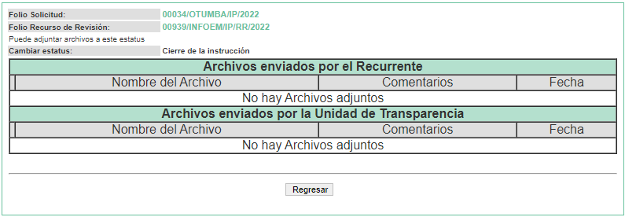
7. Cierre de instrucción. Una vez transcurrido el periodo otorgado a las partes para realizar sus manifestaciones y no habiendo documentos que integrar al expediente, con fecha ocho de febrero de dos mil veintidós, la Comisionada Ponente determinó el cierre de instrucción en términos de la fracción VI del artículo 185 de la Ley de Transparencia y Acceso a la Información Pública del Estado de México y Municipios.
En razón de que fue debidamente sustanciado el expediente electrónico y no existe diligencia pendiente de desahogo, se emite la Resolución que conforme a Derecho proceda, de acuerdo con los siguientes:
II. C O N S I D E R A N D O S
Primero. Competencia. El Instituto de Transparencia, Acceso a la Información Pública y Protección de Datos Personales del Estado de México y Municipios, es competente para conocer y resolver el presente recurso de revisión interpuesto por la parte recurrente, conforme a lo dispuesto en los artículos 6, apartado A de la Constitución Política de los Estados Unidos Mexicanos; 5 párrafos trigésimo, trigésimo primero y trigésimo segundo fracciones IV y V de la Constitución Política del Estado Libre y Soberano de México; 2, fracción II; 29, 36 fracciones I y II; 176, 178, 181, 185, fracción I, 186 y 188 de la Ley Transparencia y Acceso a la Información Pública del Estado de México y Municipios; 9, fracciones I y XXIV y 11 del Reglamento Interior del Instituto de Transparencia, Acceso a la Información Pública y Protección de Datos Personales del Estado de México y Municipios.
Segundo. Oportunidad y Procedibilidad del Recurso de Revisión. Previo al estudio del fondo del asunto, se procede a analizar los requisitos de oportunidad y procedibilidad que debe reunir el recurso de revisión interpuesto, previstos en los artículos 178 y 180 de la Ley de Transparencia y Acceso a la Información Pública del Estado de México y Municipios.
El recurso de revisión fue interpuesto dentro del plazo de quince días hábiles, previsto en el artículo 178 de la Ley de Transparencia y Acceso a la Información Pública del Estado de México y Municipios, toda vez que el Sujeto Obligado remitió la respuesta a la solicitud de información el día cuatro de febrero de dos mil veintidós, mientras que el recurso de revisión interpuesto por la parte Recurrente, se tuvo por presentado el día diez de febrero de dos mil veintidós, esto es, al tercer día hábil posterior en que tuvo conocimiento de la respuesta impugnada.
En este sentido, al considerar la fecha en que se formuló la solicitud y la fecha en que respondió a ésta el Sujeto Obligado; así como la fecha en que se interpuso el recurso de revisión, se concluye que el presente recurso de revisión se encuentra dentro de los márgenes temporales previstos las disposiciones legales referidas.
Al mismo tiempo, por cuanto hace a la procedibilidad del recurso de revisión, una vez realizado el análisis de los formatos de interposición del recurso, se concluye la acreditación plena de los elementos formales precisados por el artículo 180 de la Ley de Transparencia y Acceso a la Información Pública del Estado de México y Municipios, en atención a que fue presentado mediante el formato visible en el SAIMEX.
A efecto de sustentar lo anterior, es de suma importancia mencionar que si bien parte Recurrente no proporcionó nombre completo como se advierte en el detalle de seguimiento del SAIMEX, sin embargo, el no proporcionar un nombre completo no es motivo para archivar la solicitud de acceso a la información pública como concluida, conforme a lo previsto en el artículo 155, penúltimo párrafo de la Ley de Transparencia y Acceso a la Información Pública del Estado de México y Municipios que establece lo siguiente:
"Las solicitudes anónimas, con nombre incompleto o seudónimo serán procedentes para su trámite por parte del sujeto obligado ante quien se presente. No podrá requerirse información adicional con motivo del nombre proporcionado por el solicitante."
En el mismo tenor, el propio artículo 180 de la Ley de Transparencia local citado, en su último párrafo establece que cuando el recurso se interponga de manera electrónica, no será indispensable que contenga determinados requisitos, entre ellos, el nombre de la parte Recurrente, por lo que, en el presente caso, al haber sido presentado el recurso de revisión vía SAIMEX, dicho requisito resulta innecesario.
Finalmente, se advierte que resulta procedente la interposición del recurso, según lo manifestado por la parte Recurrente en sus motivos de inconformidad, de acuerdo al artículo 179, fracción V del ordenamiento legal citado, que a la letra dice:
“Artículo 179. El recurso de revisión es un medio de protección que la Ley otorga a los particulares, para hacer valer su derecho de acceso a la información pública, y procederá en contra de las siguientes causas:
...
V. La entrega de información incompleta;”
Tercero. Materia de la revisión. De la revisión a las constancias y documentos que obran en el expediente electrónico se advierte, que el tema sobre el que este Órgano Garante de Transparencia y Acceso a la Información se pronunciará será: verificar si la respuesta otorgada por el Sujeto Obligado es adecuada y suficiente para satisfacer el derecho de acceso a la información pública de la parte Recurrente, o en su defecto, en caso de ser procedente, ordenar la entrega de información oportuna.
Cuarto. Estudio del asunto. Del análisis de la solicitud de información, motivo del recurso de revisión que ahora se resuelve se advierte que la parte Recurrente requirió al Sujeto Obligado le proporcione lo siguiente:
1. Requisitos para iniciar el trámite de alineamiento, señalando el fundamento administrativo y legal por cada uno de esos requisitos.
2. Reglamento del área de Desarrollo Urbano el cual ampara las actuaciones de los servidores públicos.
3. Manual de procedimientos del área de Desarrollo Urbano el cual ampara las actuaciones de los servidores públicos.
4. Fundamento administrativo y legal para determinar las afectaciones a la vía pública.
5. Fundamento administrativo, legal donde se advierta que la Dirección de Desarrollo Urbano puede afectar una propiedad privada con el propósito de hacer más amplia una calle.
6. Fundamento administrativo y legal, así como el procedimiento señalado en su manual de procedimientos y/o reglamento donde conste que la Dirección de Desarrollo Urbano requiere el traslado de dominio como parte de los requisitos para iniciar el trámite de alineamiento.
En esta tesitura, tomando en consideración el pronunciamiento del Sujeto Obligado, de conformidad con las constancias que integran el expediente electrónico relacionado con el recurso de revisión materia de estudio, se colige que este no niega la competencia para conocer de la información solicitada, sino por el contrario, con la respuesta pronunciada asevera que es competente para conocer de la solicitud de información, motivo por el cual se actualiza el supuesto previsto en el artículo 12 de la legislación aplicable en la materia.
“Artículo 12. Quienes generen, recopilen, administren, manejen, procesen, archiven o conserven información pública serán responsables de la misma en los términos de las disposiciones jurídicas aplicables.
Los sujetos obligados sólo proporcionarán la información pública que se les requiera y que obre en sus archivos y en el estado en que ésta se encuentre. La obligación de proporcionar información no comprende el procesamiento de la misma, ni el presentarla conforme al interés del solicitante; no estarán obligados a generarla, resumirla, efectuar cálculos o practicar investigaciones.”
Por consiguiente, se procede al análisis de los requerimientos planteados por el particular, la respuesta proporcionada por el Sujeto Obligado, así como los motivos de inconformidad derivados de la misma, a efecto de determinar si el derecho de acceso quedó satisfecho, o en su defecto, señalar los documentos que en el ejercicio de las atribuciones del Sujeto Obligado pudo haber generado, y que, de manera enunciativa más no limitativa, pudieran cumplir dicho fin, tarea que se realizará a través de la siguiente tabla para un mejor entendimiento:
REQUERIMIENTO | RESPUESTA | MOTIVOS DE INCOFORMIDAD | ¿SATISFACE EL DAI?
1. Requisitos para iniciar el trámite de alineamiento, señalando el fundamento administrativo y legal por cada uno de esos requisitos. | Los requisitos para iniciar el trámite de alineamiento, señalado y el fundamento legal y administrativo, se encuentra de manera impresa en las oficinas de Desarrollo Urbano, mismos que se entregan junto con la solicitud de inicio de trámite, así como la asesoría gratuita para orientar al contribuyente, asimismo se encuentra en forma electrónica en la página de ventanilla electrónica única del Gobierno del Estado para trámites y servicios de Otumba (REMTyS), a través de la siguiente liga: http://sistemas2.edomex.gob.mx/TramitesyServicios/Tramite?tram=1707&cont=0.  De acuerdo al artículo 18.35 del Código Administrativo del Estado de México, la constancia de alineamiento y número oficial es el documento expedido por los municipios, que tiene por objeto delimitar la colindancia de un inmueble determinado con respecto a la vía pública, adyacente, así como precisar sus restricciones de construcción y el número oficial que le corresponde. La constancia se puede otorgar para ambos o para uno u otro servicio, de acuerdo a la solicitud del interesado, la cual se acompaña del croquis de localización y del documento que acredite la propiedad o posesión del inmueble respectivo. | la liga https://sistemas2edomex.gob.mx/TramitesyServicios/Tramite?tram=1707&cont=0, que me emiten no abre. | SI
2. Reglamento del área de Desarrollo Urbano el cual ampara las actuaciones de los servidores públicos. | Se entrega el Manual de Organización y el Manual de Procedimientos de la Dirección de Desarrollo Urbano. | La información está incompleta. | NO
3. Manual de procedimientos del área de Desarrollo Urbano el cual ampara las actuaciones de los servidores públicos. |  | La información está incompleta. | SI
4. Fundamento administrativo y legal para determinar las afectaciones a la vía pública. | El fundamento legal para determinar las afectaciones de vías públicas está en el artículo 18.35 del Código Administrativo del Estado de México, así como en el Plan de Desarrollo Urbano de Otumba, en su apartado de restricciones y derechos de vías, además del plano E-3 (vialidades y restricciones). | La información está incompleta. | PARCIALMENTE
5. Fundamento administrativo, legal donde se advierta que la Dirección de Desarrollo Urbano puede afectar una propiedad privada con el propósito de hacer más amplia una calle. | No hay artículo alguno que haga mención directamente sobre la afectación de propiedad, ya que por su naturaleza, la constancia de alineamiento municipal tiene como objeto el de delimitar la colindancia respecto a la -vía- pública adyacente, para respetar los derechos de vías y restricciones que estas mismas causen. | La información está incompleta. | SI
6. Fundamento administrativo y legal, así como el procedimiento señalado en su manual de procedimientos y/o reglamento donde conste que la Dirección de Desarrollo Urbano requiere el traslado de dominio como parte de los requisitos para iniciar el trámite de alineamiento. | - El artículo 18.35 del Código Administrativo del Estado de México menciona que el objeto del alineamiento municipal es delimitar la colindancia de un inmueble determinado con respecto a la vía pública.  - Hace entrega del Manual de Procedimientos de la Dirección de Desarrollo Urbano.  - Informa que el Reglamento del Libro Quinto del Código Administrativo del Estado de México, hace mención que para acreditar la propiedad y la posesión de un inmueble son necesarios los siguientes documentos:  Documentos que acrediten la propiedad de un bien inmueble:  I. Escritura Pública que acredite la propiedad a favor del peticionario.  II. Sentencia o resolución judicial y auto que contenga la declaratoria que aquella haya causado ejecutoria, en la cual se constituya el derecho real a favor de la peticionaria.  III. Certificado de inscripción otorgado por el Instituto de la Función Registral del Estado de México, el cual deberá contener la materia a la que se refiere y los antecedentes registrales vigentes.  IV. Certificado de inscripción de Personas Jurídicas que otorga el Instituto de la Función Registral del Estado de México, o datos de inscripción de la autoridad registral, tratándose de otras entidades federativas o de la Ciudad de México; el cual deberá contener la materia a la que se refiere y los antecedentes registrales vigentes, y  V. Certificado de Gravámenes en el que consten todos los asientos vigentes y los avisos definitivos que no se hayan convertido en inscripción.  Documentos que acrediten la posesión de un bien inmueble:  i. Contrato de compra-venta, usufructo, como dato o arrendamiento vigente sobre el inmueble.  ii. Resolución judicial firme que constituya o declare la propiedad o posesión o cualquier otro derecho real o personal vigente a favor del solicitante sobre el inmueble.  iii. Inmatriculación administrativa.  iv. Recibo de pago del impuesto sobre traslación de dominio.  v. Acta de entrega de la posesión, en caso de viviendas.  vi. Cédula de contratación con el Instituto.  vii. En el caso de terrenos ejidales o comunales, certificado parcelario, certificado de derechos agrarios o resolución agraria, cédula, cédula de contratación con el Instituto de suelo Sustentable. | La información está incompleta. | SI
De la tabla anterior, se advierte que la información proporcionada para atender el punto 1, mediante el cual se requieren los requisitos para iniciar el trámite de alineamiento, señalando el fundamento administrativo y legal por cada uno de esos requisitos, es suficiente para tener por colmado el derecho de acceso a la información de la parte Recurrente, lo que se afirma así en virtud de que, derivado del motivo de inconformidad alegado, este Organismo Garante procedió a realizar la consulta de la información a través de la liga electrónica proporcionada, advirtiendo que si es posible acceder al contenido de la página electrónica, como se demuestra a continuación:
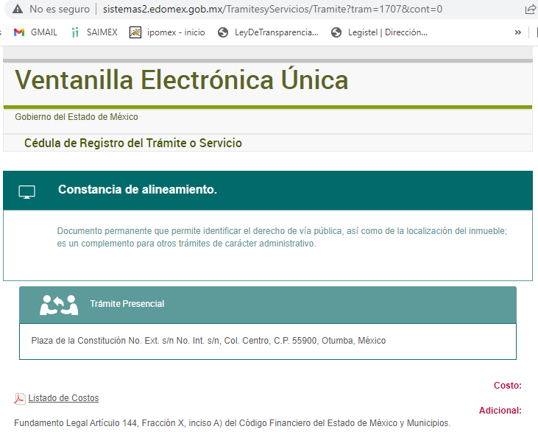

Como se observa, la dirección URL proporcionada por el Sujeto Obligado dirige a la Cédula de registro del trámite para obtener la constancia de alineamiento en el municipio de Otumba, no obstante, no pasa desapercibido para este Organismo que el particular pretendió acceder a la dirección electrónica a través del Protocolo de Transferencia de Hipertexto Seguro, https, -por sus siglas en inglés ⁻, sin embargo, la dirección proporcionada utiliza el Protocolo de Transferencia de Hipertexto, http, -por sus siglas en inglés-, como se ilustra a continuación:


Siendo suficiente para impedir que el particular accediera a la información que se encuentra alojada en el servidor.
Respecto de los requisitos para iniciar el trámite de alineamiento, así como el fundamento administrativo y legal por cada requisito, la página contiene lo siguiente:
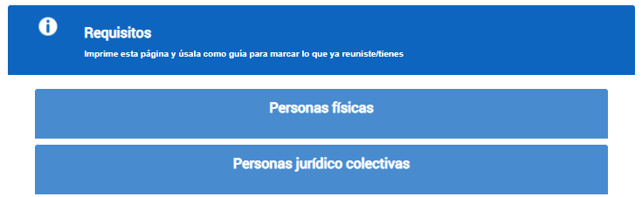
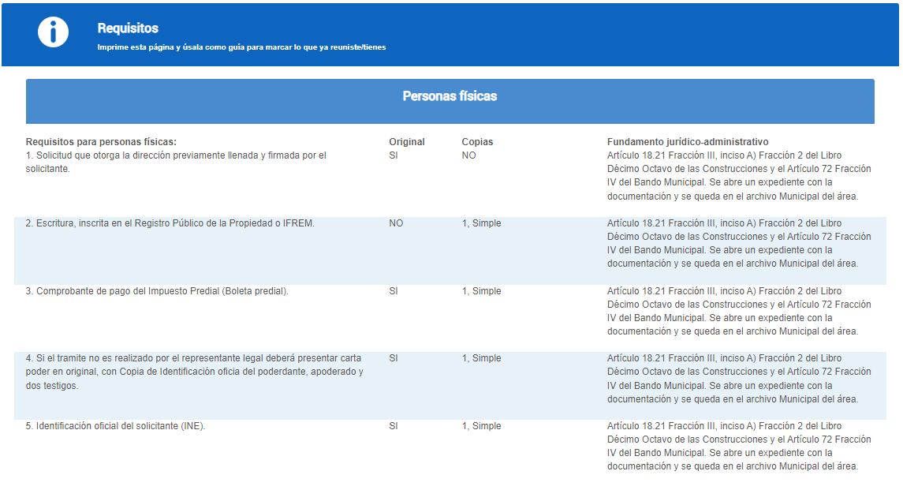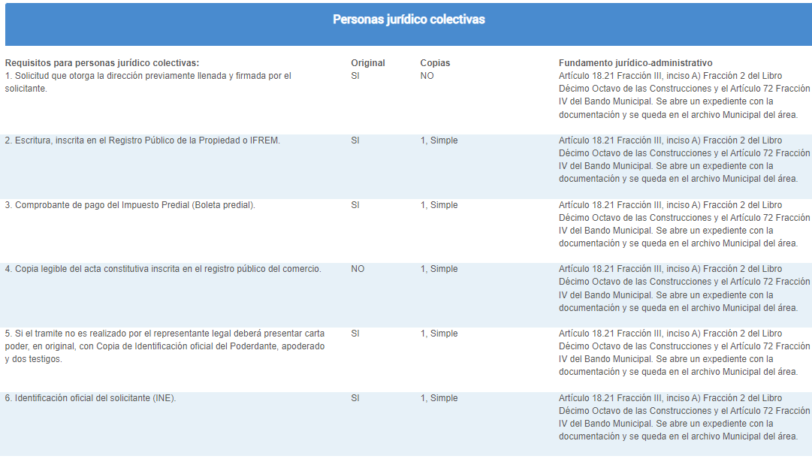
Como se advierte, en el apartado de requisitos se encuentran relacionados los documentos que las personas físicas, jurídico colectivas e instituciones públicas deben presentar para formalizar el trámite relativo a la constancia de alineación, asimismo, se precisa de manera concreta el fundamento jurídico administrativo por cada requisito, información que al coincidente con la solicitada por el particular, es suficiente para tener por atendido el requerimiento de información en análisis.
Respecto de los puntos 2 y 3 mediante los cuales se requiere el reglamento y el manual de procedimientos del área de Desarrollo Urbano, el Sujeto Obligado remitió el Manual de Organización así como el Manual de Procedimientos de la Dirección de Desarrollo Urbano, atendiendo únicamente el requerimiento de información marcado con el numeral 3, al remitirse el documento idóneo para satisfacer el derecho de acceso a la información pública del particular.
Lo anterior se afirma así en virtud de que, de las constancias que obran en el expediente no se advierte que se hubiera remitido el referido reglamento, a pesar de que el Servidor Público Habilitado manifestó que hacía entrega –del reglamento y del manual de procedimientos- de manera electrónica en una memoria USB.
Bajo tales consideraciones, se estima procedente ordenar la entrega del Reglamento de la Dirección de Desarrollo Urbano, al haber reconocido el Sujeto Obligado, a través de su respuesta, la existencia del mismo.
A efecto de robustecer lo anterior no obsta mencionar que, este Organismo Garante advirtió que, en cumplimiento de la obligación de transparencia establecida en el artículo 92 fracción I de la Ley de Transparencia y Acceso a la Información Pública del Estado de México y Municipios, que reza así:
“Artículo 92. Los sujetos obligados deberán poner a disposición del público de manera permanente y actualizada de forma sencilla, precisa y entendible, en los respectivos medios electrónicos, de acuerdo con sus facultades, atribuciones, funciones u objeto social, según corresponda, la información, por lo menos, de los temas, documentos y políticas que a continuación se señalan:
I. El marco normativo aplicable al sujeto obligado, en el que deberá incluirse leyes, códigos, reglamentos, decretos de creación, acuerdos, convenios, manuales de organización y procedimientos, reglas de operación, criterios, políticas, entre otros;”
El Sujeto Obligado tiene publicado el Reglamento Interno de la Dirección de Desarrollo Urbano en el portal de Información Pública de Oficio Mexiquense, IPOMEX, como se observa a continuación:
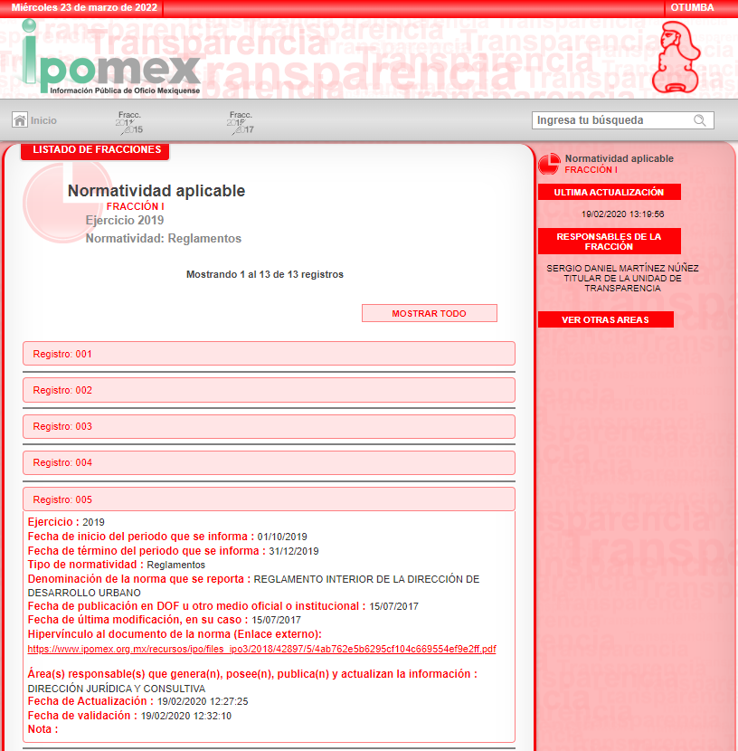

Documento que se presume se encuentra vigente al no haberse localizado aquel mediante el cual se establezca su derogación, por lo tanto, se inciste, es procedente ordenar la entrega del mismo al particular para tener por atendido el requerimiento de información.
Tocante al punto 4, mediante el cual se requiere el fundamento administrativo y legal para determinar las afectaciones a la vía pública, el servidor público habilitado de la Dirección de Desarrollo Urbano manifestó que las afectaciones de vías públicas se encontraban previstas en el artículo 18.35 del Código Administrativo del Estado de México, Plan de Desarrollo Urbano de Otumba, en su apartado de restricciones y derechos de vías, además del plano E-3 (vialidades y restricciones), siendo imprescindible hacer alusión al contendió del referido precepto legal así como al apartado señalado del Plan de Desarrollo Urbano.
En esta tesitura, el artículo 18.35 del Código Administrativo del Estado de México, dispone lo siguiente:
“Artículo 18.35.- La constancia de alineamiento y número oficial es el documento expedido por los municipios, que tiene por objeto delimitar la colindancia de un inmueble determinado con respecto a la vía pública adyacente, así como precisar sus restricciones de construcción y el número oficial que le corresponde.
La constancia se podrá otorgar para ambos o para uno u otro servicio, de acuerdo a la solicitud del interesado, la cual se acompañará del croquis de localización y del documento que acredite la propiedad o posesión del inmueble respectivo.
La solicitud de emisión de la constancia podrá hacerse de manera física o electrónica. Para ello, el solicitante podrá presentar los documentos que se describen en el párrafo anterior en formato electrónico.”
Mientras que el apartado de restricciones o derechos de vía del Plan de Desarrollo Urbano de Otumba, dispone lo siguiente:
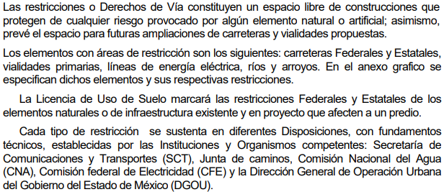
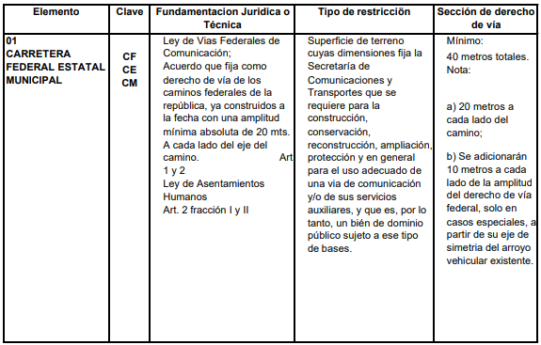

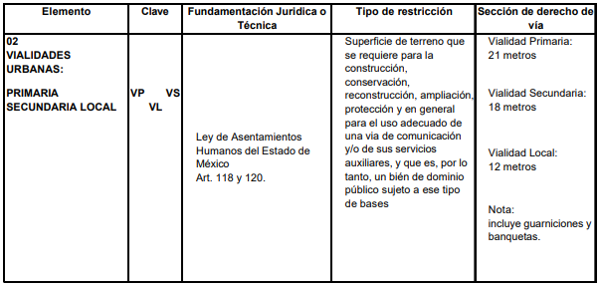
Como se advierte, la información proporcionada por el Servidor Público Habilitado, se relaciona con las restricciones respecto del derecho de vía, entendido este como la franja de terreno propiedad del estado en la cual están alojados todos los elementos que constituyen la infraestructura de las carreteras, autopistas y puentes, asimismo puede alojar obras e instalaciones complementarias tales como líneas eléctricas, telegráficas y telefónicas, fibra óptica, ductos y cableados de muy diversa naturaleza e importancia económica y social; debiendo respectarse la superficie o dimensiones establecidas para cada vía de comunicación, según su tipo.
En este sentido, se entiende que toda actividad que entorpezca el derecho de vía, como el cierre total o parcial, bloqueo, obstrucción, ocupación, invasión, demolición, modificación, reparación o instalación, se considerará como una afectación a dicho derecho, sin embargo, el Sujeto Obligado no proporcionó de manera precisa el fundamento legal y administrativo para determinar las afectaciones, es decir, aquellos dispositivos legales en los que se contempla determinada actividad como una afectación al derecho de vía.
En tal contexto, resulta aplicable lo establecido en el artículo 12 fracciones XIV del Reglamento Interno de la Dirección de Desarrollo Urbano, a saber:
“Artículo 12.- El Director de Desarrollo Urbano tendrá las siguientes atribuciones:
…
XIV. Expedir las autorizaciones, permisos y facilidades para la ejecución de obras e instalaciones que tengan acceso directo a la infraestructura vial local para la ocupación, utilización, construcción, conservación, rehabilitación y adaptación de cualquier tipo de obra, anuncio o publicidad materia de la competencia de la Dirección de Desarrollo Urbano,
…
XVI. Emitir la cuantificación de daños originados en la infraestructura vial local a cargo del municipio y que sean requeridos por la autoridad correspondiente.
…
XXII. Ordenar en su caso, la práctica de inspecciones y visitas de verificación a predios o inmuebles con el objeto de vigilar el cumplimiento de las disposiciones legales aplicables en materia de ordenamiento territorial de los asentamientos humanos, desarrollo urbano, infraestructura vial local, así como de las obras de construcción que se lleven a cabo en estas materias, en predios o inmuebles ubicados en el territorio del Municipio.
…
XXXIX. Apoyar a las áreas del Ayuntamiento encargadas de la apertura, prolongación, ampliación o modificación de las vías públicas, así como su actualización y/o regularización.
En este orden de ideas, se advierte que la Dirección de Desarrollo Urbano, al ser la dependencia de la administración pública centralizada, que tiene a su cargo el despacho, entre otros asuntos, en materia de infraestructura vial, es competente para generar, administrar o poseer la información mediante la cual el requerimiento de información se tenga por satisfecho, toda vez que el fundamento legal y administrativo que determine las afectaciones a las vías públicas, corresponde con el marco legal que debe observar en el cumplimento de sus funciones, pudiendo ser, de manera enunciativa más no limitativa las disposiciones establecidas en el Bando Municipal, el Código Administrativo del Estado de México, entre otros, siendo procedente ordenar, previa búsqueda exhaustiva y razonable la entrega del soporte documental en el que conste la información que se requiere.
A manera de ejemplo, se cita el contenido de los artículos 90 del Bando Municipal y así como el artículo 18.26 del Código Administrativo del Estado de México, a saber:
“Artículo 90.- Las unidades económicas y habitantes del Municipio que por razón necesaria tengan que depositar material de construcción en la vía pública, deberán contar con la autorización de la Dirección de Desarrollo Urbano, previo conocimiento que haga de la misma a la Dirección de Reglamentos y Vía Pública para que los mismos puedan permanecer en la vía pública por un plazo que no excederá de 10 días hábiles; en caso de exceder del término anterior deberá de solicitar una prórroga no mayor de 5 días y ajustarse a lo que disponga la autoridad Municipal para evitar la obstrucción de la vía pública. En caso de que no se acate la disposición anterior los materiales serán retirados a través de la Dirección de Obras Públicas y podrán utilizarse para obra de beneficio público, en territorio municipal, previo procedimiento que sea instaurado en los términos legales correspondientes.”
“Artículo 18.26.- La licencia de construcción autoriza la ocupación de la vía pública, para:
I. Carga y descarga de materiales de construcción y de los productos de excavaciones o demoliciones; e
II. Instalación de andamios y tapiales o estructuras provisionales que se requieran para la ejecución de las obras y edificaciones autorizadas.
Una vez realizado el uso de la vía pública, el titular de la licencia deberá restaurarla a su estado original.”
Tocante al punto 5, relativo al fundamento administrativo y legal, donde se advierta que la Dirección de Desarrollo Urbano puede afectar una propiedad privada con el propósito de ampliar una calle, el servidor público habilitado mencionó que no había algún artículo que haga mención directamente sobre la afectación de la propiedad, advirtiéndose que lo contestado se constituye en una expresión en sentido negativo puesto que en la misma en sus archivos documentos relacionados con lo solicitado por el particular; esto es, niega la existencia de información alguna relacionada con lo solicitado.
Así, al considerarse como hecho negativo, resulta obvio que el Sujeto Obligado no puede tener en sus archivos información que satisfaga la solicitud, ya que no puede probarse por ser lógica y materialmente imposible, ello aunado a que este Órgano Garante no advirtió que la Ley imponga la obligación de generar la información materia de la solicitud, en los términos solicitados, sirviendo de sustento la siguiente tesis:
“HECHOS NEGATIVOS, NO SON SUSCEPTIBLES DE DEMOSTRACIÓN. Tratándose de un hecho negativo, el Juez no tiene por qué invocar prueba alguna de la que se desprenda, ya que es bien sabido que esta clase de hechos no son susceptibles de demostración.”
En consecuencia, no es procedente ordenar la entrega de documento alguno, o en su caso, la declaratoria de inexistencia, en términos de los artículos 19, 169 y 170 de la Ley de Transparencia y Acceso a la Información Pública del Estado de México y Municipios, toda vez que el pronunciamiento del Sujeto Obligado declara en automática la inexistencia de la información solicitada de modo que no existe obligación de justificar o allegar pruebas, y por ende no tiene aplicación lo estatuido en el artículo 49 fracción XIII de la Ley de la Materia.
De tal manera que basta con la aseveración por parte del Sujeto Obligado en relación a la inexistencia de información relacionada con la solicitud de información que formuló la parte Recurrente; siendo que de conformidad con lo establecido en el artículo 12, segundo párrafo de la Ley de Transparencia y Acceso a la Información Pública del Estado de México y Municipios, los Sujetos Obligados solo proporcionaran la información pública que se les requiera y que obre en sus archivos y en el estado en que ésta se encuentre, en sentido contrario, no están obligados a proporcionar lo que no tengan en sus archivos, y, menos aún, se encuentran obligados a generar documentos a fin de atender las solicitudes de acceso a la información que les sean formuladas.
Aunado a lo anterior, se destaca que, al haber existido un pronunciamiento por parte del área competente que forma parte de la estructura orgánica del Sujeto Obligado respecto de la materia del requerimiento planteado, este Órgano Garante no está facultado para manifestarse sobre la veracidad de lo expresado por parte de éste, pues no existe precepto legal alguno en la Ley de la materia que lo faculte para ello.
Sirve de sustento de lo anterior lo plasmado en el criterio 31-10 emitido por el entonces Instituto Federal de Acceso a la Información y Protección de Datos (IFAI) ahora Instituto Nacional de Transparencia, Acceso a la Información, y Protección de Datos Personales (INAI), que lleva por rubro y texto los siguientes:
“El Instituto Federal de Acceso a la Información y Protección de Datos no cuenta con facultades para pronunciarse respecto de la veracidad de los documentos proporcionados por los sujetos obligados. El Instituto Federal de Acceso a la Información y Protección de Datos es un órgano de la Administración Pública Federal con autonomía operativa, presupuestaria y de decisión, encargado de promover y difundir el ejercicio del derecho de acceso a la información; resolver sobre la negativa de las solicitudes de acceso a la información; y proteger los datos personales en poder de las dependencias y entidades. Sin embargo, no está facultado para pronunciarse sobre la veracidad de la información proporcionada por las autoridades en respuesta a las solicitudes de información que les presentan los particulares, en virtud de que en los artículos 49 y 50 de la Ley Federal de Transparencia y Acceso a la Información Pública Gubernamental no se prevé una causal que permita al Instituto Federal de Acceso a la Información y Protección de Datos conocer, vía recurso revisión, al respecto.”
Bajo tales consideraciones, debe tenerse que con lo manifestado por el servidor público habilitado, al referir de manera expresa que “no hay artículo alguno que haga mención directamente sobre la afectación de propiedad”, el derecho de acceso a la información pública queda atendido, al no encontrarse en posibilidad para atender el mismo de manera positiva mediante algún documento relacionado con lo solicitado.
Finalmente, respecto del punto 6, mediante el cual se requiere el fundamento administrativo y legal, así como el procedimiento señalado en el manual de procedimientos y/o reglamento en el que conste que el traslado de dominio es un requisito para iniciar el trámite de alineamiento, ante la Dirección de Desarrollo Urbano, el servidor público habilitado hizo referencia al artículo 18.35 del Código Administrativo del Estado de México, y precisó que los documentos legales acreditar la propiedad o la posesión, se encontraban establecidos en el Reglamento del Libro Quinto del Código Administrativo del Estado de México, asimismo remitió el Manual de Procedimientos de la Dirección de Desarrollo Urbano en el que se establece el procedimiento para el trámite de la constancia de alineamiento.
En tal sentido, es de recordar que el artículo 18.35 el Código Administrativo del Estado de México, establece lo siguiente:
“Artículo 18.35.- La constancia de alineamiento y número oficial es el documento expedido por los municipios, que tiene por objeto delimitar la colindancia de un inmueble determinado con respecto a la vía pública adyacente, así como precisar sus restricciones de construcción y el número oficial que le corresponde.
La constancia se podrá otorgar para ambos o para uno u otro servicio, de acuerdo a la solicitud del interesado, la cual se acompañará del croquis de localización y del documento que acredite la propiedad o posesión del inmueble respectivo.
La solicitud de emisión de la constancia podrá hacerse de manera física o electrónica. Para ello, el solicitante podrá presentar los documentos que se describen en el párrafo anterior en formato electrónico.”
Como puede advertirse, para obtener la constancia de alineamiento es necesario que los interesados presenten, además de la solicitud, el croquis de localización y el documento que acredite la propiedad o la posesión del inmueble del que se trate.
En esta tesitura es de señalar que el Sujeto Obligado indicó de manera general que el Reglamento del Libro Quinto del Código Administrativo del Estado de México, hacía mención a los documentos necesarios para acreditar la propiedad o posesión y proporcionó el Manual de Procedimientos de la Dirección de Desarrollo Urbano, sin embargo, del análisis efectuado por este Organismo Garante no pudo advirtirse manera concreta el dispositivo legal o administrativo que establezca el traslado de dominio como requisito exigible para solicitar específicamente la constancia de alineamiento.
En consecuencia, toda vez que el Sujeto Obligado no se pronunció de manera particular sobre el fundamento legal y administrativo que exige la entrega del traslado de dominio como requisito para el trámite de la constancia de alineamiento, trámite al que hace alusión la parte Recurrente, es decir, su respuesta no agotó los principios de congruencia y exhaustividad, resulta aplicable el Criterio 02/17, emitido por el Pleno del Instituto Nacional de Transparencia y Acceso a la Información y Protección de Datos Personales, de título y texto siguientes:
“Congruencia y exhaustividad. Sus alcances para garantizar el derecho de acceso a la información. De conformidad con el artículo 3 de la Ley Federal de Procedimiento Administrativo, de aplicación supletoria a la Ley Federal de Transparencia y Acceso a la Información Pública, en términos de su artículo 7; todo acto administrativo debe cumplir con los principios de congruencia y exhaustividad. Para el efectivo ejercicio del derecho de acceso a la información, la congruencia implica que exista concordancia entre el requerimiento formulado por el particular y la respuesta proporcionada por el sujeto obligado; mientras que la exhaustividad significa que dicha respuesta se refiera expresamente a cada uno de los puntos solicitados. Por lo anterior, los sujetos obligados cumplirán con los principios de congruencia y exhaustividad, cuando las respuestas que emitan guarden una relación lógica con lo solicitado y atiendan de manera puntual y expresa, cada uno de los contenidos de información.”
En esta tesitura, este Organismo Garante, con la finalidad de garantizar el derecho humano de acceso a la información de la parte Recurrente y a fin de reparar el agravio causado ante la omisión en que incurriera el Sujeto Obligado, ya que, como se señaló, su respuesta careció de los principios de congruencia y exhaustividad, al no pronunciarse de manera particular sobre este punto de la solicitud, se estima procedente ordenar se haga entrega del soporte documental en el que se establezca el fundamento legal y administrativo que contempla la entrega del traslado de dominio como requisito para tramitar la constancia de alineamiento.
No obstante de lo anterior, si derivado de la búsqueda que se ordena, el Sujeto Obligado no llegará a localizar información, por no contemplarse dicho documento como requisito obligatorio para el trámite referido, deberá, informar al particular, de manera fundada y motivada, dicha circunstancia para tener por satisfecho el requerimiento de información.
Lo anterior es así, toda vez que la Ley de la materia, únicamente establece que las dependencias y entidades públicas o cualquier autoridad estarán obligadas a entregar documentos que se encuentren en sus archivos; que la obligación de acceso a la información se dará por cumplida cuando se pongan a disposición del solicitante los documentos respectivos.
Asimismo, cabe precisar que como contenido y alcance del derecho de Acceso a la Información, como la facultad que tiene toda persona para acceder a la información pública generada, o en poder de toda autoridad, entidad u órgano y organismo públicos federal, estatal y municipal, entendiendo que tal información pública es precisamente la contenida en los documentos que dichos entes generen, administren o posean en ejercicio de sus atribuciones; por lo que debe quedar claro que el Derecho de Acceso a la Información Pública, se define en cuanto a su alcance y resultado material, en el acceso a los archivos, registros y documentos públicos, administrados, generados o en posesión de los órganos públicos, con motivo de su ámbito competencial.
Derivado de lo expuesto, se estima procedente ordenar al Sujeto Obligado la entrega del Reglamento Interno de la Dirección de Desarrollo Urbano vigente al veinticinco de enero de dos mil veintidós, el documento en el que conste el fundamento legal y administrativo mediante el cuales se determinan las afectaciones a la vía pública, así como el fundamento legal y administrativo que contempla la entrega del traslado de dominio como requisito para tramitar la constancia de alineamiento, para tener por satisfecho el derecho de acceso a la información accionado por el particular.
Así, con fundamento en lo prescrito en los artículos 5 párrafos trigésimo, trigésimo primero y trigésimo segundo de la Constitución Política del Estado Libre y Soberano de México; 2, fracción II; 29, 36 fracciones I y II; 176, 178, 181, 185 y 186 fracción II de la Ley de Transparencia y Acceso a la Información Pública del Estado de México y Municipios, este Pleno:
III. R E S U E L V E:
Primero. Resultan parcialmente fundados los motivos de inconformidad hechos valer por la parte Recurrente en el recurso de revisión 00939/INFOEM/IP/RR/2022, por lo que, en términos del Considerando Cuarto de la presente resolución, se Modifica la respuesta del Sujeto Obligado.
Segundo. Se Ordena al Sujeto Obligado, en términos del Considerando Cuarto de esta resolución, haga entrega, vía SAIMEX, de lo siguiente:
- Reglamento Interno de la Dirección de Desarrollo Urbano vigente al veinticinco de enero de dos mil veintidós.
- Documento en el que conste el fundamento legal y administrativo mediante el cual se determinan las afectaciones a la vía pública.
- Documento en el que conste el fundamento legal y administrativo que contempla la entrega del traslado de dominio como requisito para tramitar la constancia de alineamiento.
En el supuesto que la información ordenada en el punto 3 no obre en los archivos del Sujeto Obligado por no haberse generado, bastará con que así lo haga del conocimiento de la parte Recurrente, de manera fundada y motivada, para tener por colmado el requerimiento de información.
Tercero. Notifíquese, vía SAIMEX, al Responsable de la Unidad de Transparencia del Sujeto Obligado la presente resolución, para que conforme a los artículo 186, último párrafo y 189, párrafo segundo de la Ley de Transparencia y Acceso a la Información Pública del Estado de México y Municipios dé cumplimiento a lo ordenado dentro del plazo de diez días hábiles, debiendo informar a este Instituto en un plazo de tres días hábiles siguientes sobre el cumplimiento dado a la misma.
De conformidad con el artículo 198 de la Ley de Transparencia y Acceso a la Información Pública del Estado de México y Municipios, de considerarlo procedente, el Sujeto Obligado de manera fundada y motivada, podrá solicitar una ampliación de plazo para el cumplimiento de la presente resolución.
Cuarto. Notifíquese, vía SAIMEX, a la parte recurrente la presente resolución, así como, que de conformidad con lo establecido en el artículo 196 de la Ley de Transparencia y Acceso a la Información Pública del Estado de México y Municipios, en caso de que considere que le causa algún perjuicio podrá impugnarla vía Juicio de Amparo en los términos de las leyes aplicables.
ASÍ LO RESUELVE, POR UNANIMIDAD DE VOTOS, EL PLENO DEL INSTITUTO DE TRANSPARENCIA, ACCESO A LA INFORMACIÓN PÚBLICA Y PROTECCIÓN DE DATOS PERSONALES DEL ESTADO DE MÉXICO Y MUNICIPIOS, CONFORMADO POR LOS COMISIONADOS JOSÉ MARTÍNEZ VILCHIS, MARÍA DEL ROSARIO MEJÍA AYALA, SHARON CRISTINA MORALES MARTÍNEZ, LUIS GUSTAVO PARRA NORIEGA Y GUADALUPE RAMÍREZ PEÑA; EN LA DÉCIMO TERCERA SESIÓN ORDINARIA CELEBRADA EL SIETE DE ABRIL DE DOS MIL VEINTIDÓS, ANTE EL SECRETARIO TÉCNICO DEL PLENO ALEXIS TAPIA RAMÍREZ.

Hypertext Transfer Protocol Secure
Hypertext Transfer Protocol
http://seduv.edomexico.gob.mx/planes_municipales/otumba/PLAN%20OTUMBA.pdf
“Artículo 12. (…) Los sujetos obligados sólo proporcionarán la información pública que se les requiera y que obre en sus archivos y en el estado en que ésta se encuentre. La obligación de proporcionar información no comprende el procesamiento de la misma, ni el presentarla conforme al interés del solicitante; no estarán obligados a generarla, resumirla, efectuar cálculos o practicar investigaciones.”

